Ficha de Avaliação intermédia 1 3.º Período Estudo do Meio 4
Nome ________________________________________________________________________
Data ________________________ Classificação _____________________________________

- Indica os estados da matéria que conheces.
____________________ ___________________ __________________
- Completa.
Quando a matéria:
- Mantém a forma e o volume, está no estado _________________
- Muda de forma mas não muda de volume, está no estado _______________
- Pode mudar de forma e de volume, está no estado ___________________
- Dá exemplo de matéria em cada um desses estados.
- Estado _________________: ______________________________________
- Estado _________________: _____________________________________
- Estado _________________:
- Completa.
- Se um corpo aumenta de volume por aquecimento, dá-se a _______________;
- Se um corpo diminui de volume com o aquecimento, dá-se a ______________.
- Relaciona os exemplos seguintes com fenómenos indicados na questão anterior.
A – A tampa metálica de um frasco abre debaixo de uma torneira de água quente, porque a tampa _________________________________________________________
B – As junções de uma ponte de ferro têm no inverno um espaço entre elas, porque com o frio o ferro ________________________________________________________
A B
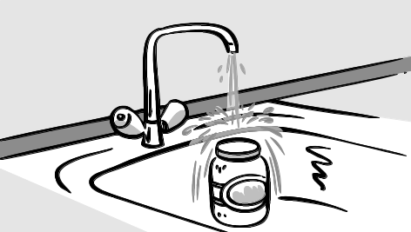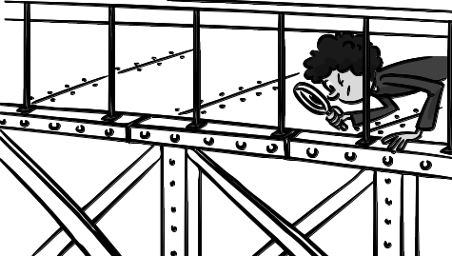

- Observa as imagens e completa de acordo com o exemplo.
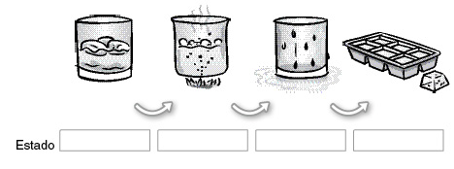
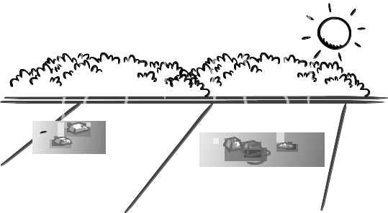
- Indica a mudança de estado em cada caso.

O gelo fundiu.
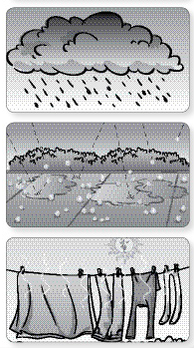
⟶ _________________________

O valor da água da nuvem passou a chuva.
⟶ _________________________

A chuva ao cair encontrou ar muito frio e
caiu na rua já em granizo.
⟶ _________________________

A roupa secou por ação da energia do Sol
⟶ _________________________

- Observa a imagem.
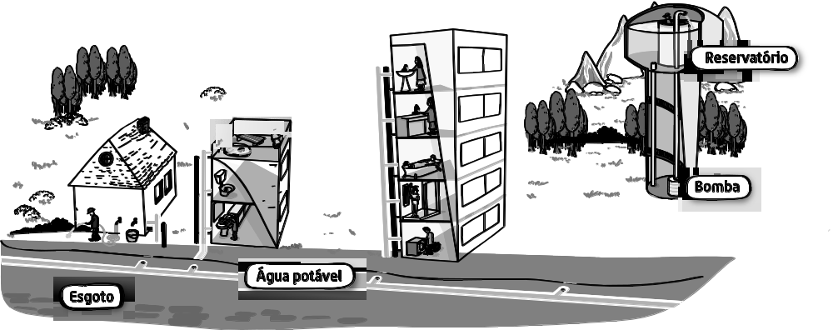
  - Refere o nome do princípio que explica a subida da água canalizada até aos andares dos edifícios.
_______________________________________________________________________

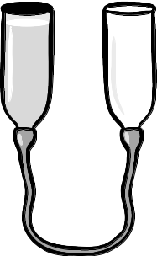
  - A figura seguinte representa o princípio que referiste na questão anterior. Desenha o nível da água nas duas garrafas.
A B

- Completa.
O Homem aproveita a força da água para produzir _____________________________.
- Refere o nome do tipo de eletricidade que se obtém por fricção.
_________________________________________________________________________
- Completa as frases.
A ________________ chega até nossas casas através de cabos e fios condutores que são de _______________ . Ao cobre, ao ferro e ao alumínio que conduzem a eletricidade, chamamos ________________.
- Dá exemplos de materiais não condutores de eletricidade.
____________________________________________________________________

- Completa.
A camada de gases que envolve a Terra chama-se __________________ e é indispensável à vida no planeta. Um dos gases que é indispensável à vida é o __________________.
- Observa e completa.
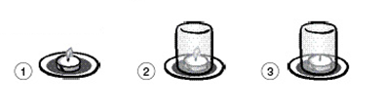
Em 1 a vela arde. Dá-se uma ____________________________
Em 3 a vela apagou-se, porque ao tapá-la em 2 se gastou o __________ do ar usado na _________________
- Observa e completa.
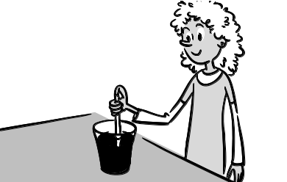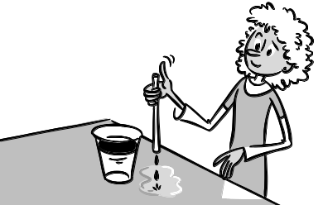
1 2

Em 1, a água não cai devido à ________ do ar na extremidade da palha.
Em 2, a _____________ do ar na outra extremidade da palha e o peso da água são maiores e a água já cai.
- Completa.
  - As _________ sonoras produzem sons que se propagam através de _______.
  - Assinala com X a opção correta.
Ouvimos mais rapidamente os sons através:
da madeira da água do ar

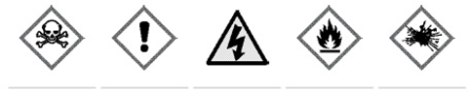
- Identifica estes símbolos de perigo.

